ПРЕСС-РЕЛИЗ
04.07.2024

Для размещения в социальных сетях и на сайте Управления

Заказать кадастровые работы можно в офисах Роскадастра по Алтайскому краю

Кадастровые работы проводят в отношении любого объекта недвижимости и основная их цель - постановка объектов на учет и регистрация права собственности. Качественное выполнение работ требует наличие высокого уровня знаний и профессионализма. Роскадастр по Алтайскому краю работает в сфере кадастрового учета более двадцати лет и имеет значительный опыт в подготовке всех документов, являющихся результатом кадастровых работ.
Кадастровые работы – это комплекс инженерных работ по сбору, анализу и воспроизведению в документальном виде сведений об объектах недвижимости. Такие сведения необходимы для дальнейшего кадастрового учета в результате образования, изменения или прекращения существования объектов недвижимого имущества.
Специалистами Роскадастра по Алтайскому краю хорошо изучены специфика потребностей различных заказчиков и возможности получения всей необходимой информации в сфере оборота недвижимости, что позволяет выполнять работы любой степени сложности, а также оказывать необходимую консультационную и экспертную поддержку заказчику в максимально короткий срок.
В рамках кадастровых работ специалисты компании оказывают услуги по подготовке:
- межевого плана земельного участка;
- технического плана здания (дом, дача, гараж и т.д.), помещения (часть жилого дома, комната, квартира), сооружения (газопровод, дорога, ЛЭП и т.д.), объекта незавершенного строительства;
- акта обследования.
Кроме того, в перечень оказываемых услуг входит подготовка технического паспорта объекта жилищного фонда, документов для внесения в ЕГРН сведений о границах территориальных зон, разработка правил землепользования и застройки и т.д.
Стоимость кадастровых работ зависит от их вида и самого объекта недвижимости.
Для получения подробной информации можно обратится:
- по телефону 8 (3852) 55-76-47;
- непосредственно в офисе межрайонного отдела Роскадастра по Алтайскому краю по адресу: г. Барнаул, ул. Северо-Западная, д. 3А;
- направить сообщение на адрес электронной почты: dostavka@22.kadastr.ru.

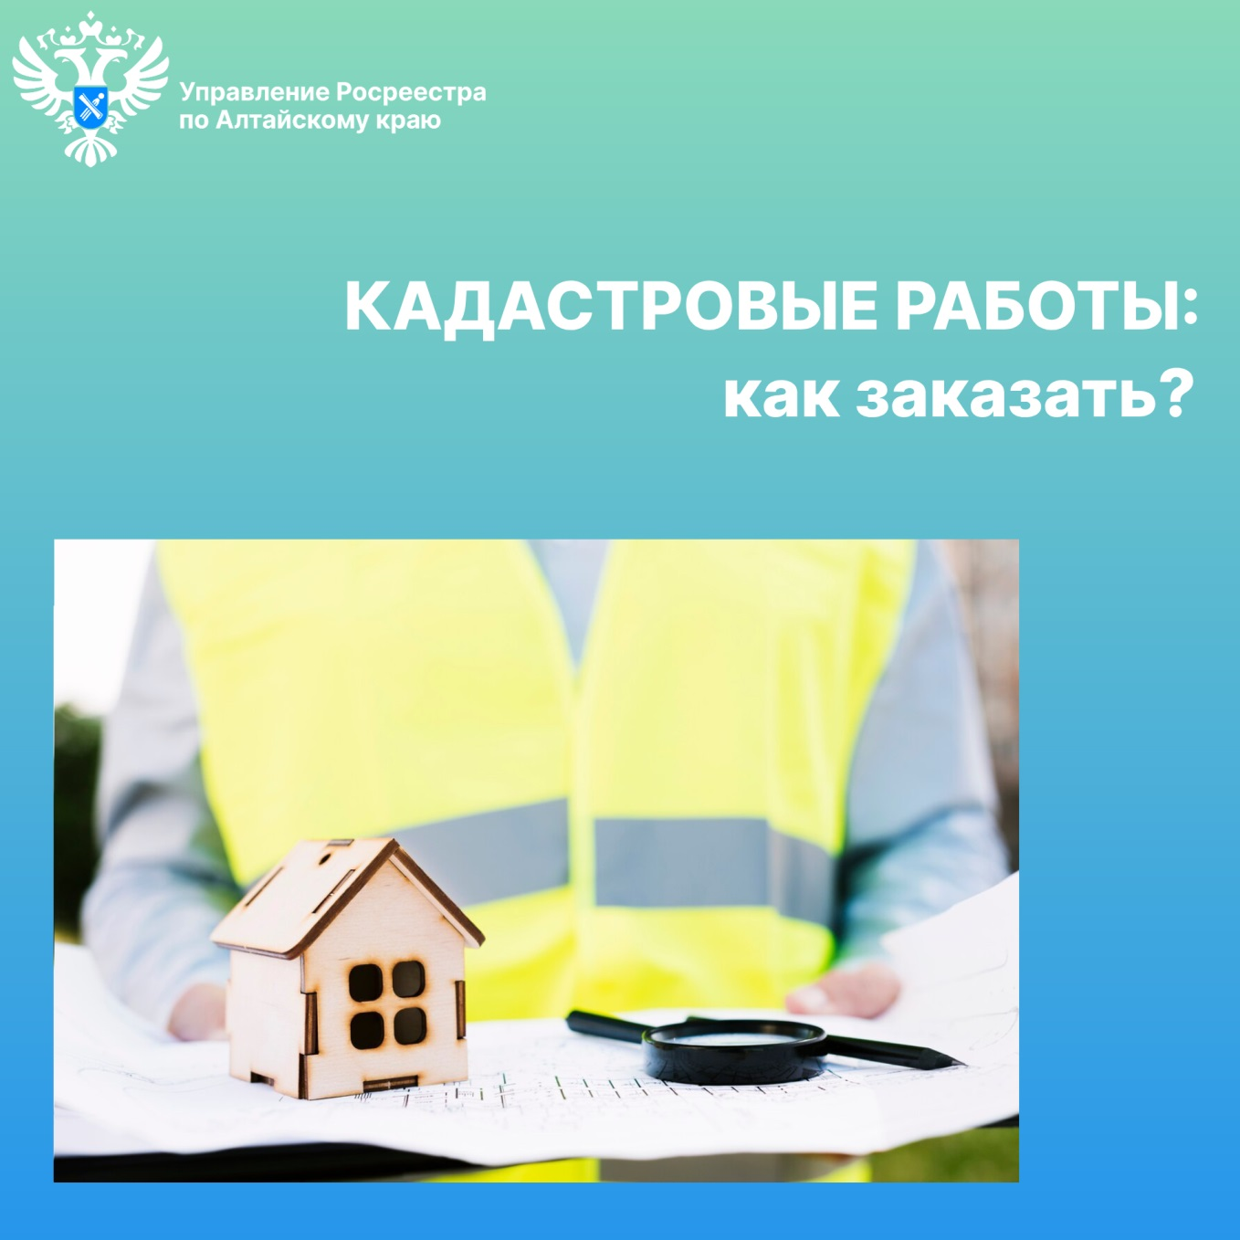

Об Управлении Росреестра по Алтайскому краю
Управление Федеральной службы государственной регистрации, кадастра и картографии по Алтайскому краю (Управление Росреестра по Алтайскому краю) является территориальным органом Федеральной службы государственной регистрации, кадастра и картографии (Росреестр), осуществляющим функции по государственной регистрации прав на недвижимое имущество и сделок с ним, по оказанию государственных услуг в сфере осуществления государственного кадастрового учета недвижимого имущества, землеустройства, государственного мониторинга земель, государственной кадастровой оценке, геодезии и картографии. Выполняет функции по организации единой системы государственного кадастрового учета и государственной регистрации прав на недвижимое имущество, инфраструктуры пространственных данных РФ. Ведомство осуществляет федеральный государственный надзор в области геодезии и картографии, государственный земельный надзор, государственный надзор за деятельностью саморегулируемых организаций кадастровых инженеров, оценщиков и арбитражных управляющих. Подведомственное учреждение Управления - филиал ППК «Роскадастра» по Алтайскому краю. Руководитель Управления, главный регистратор Алтайского края – Юрий Викторович Калашников.

Контакты для СМИ
Пресс-секретарь Управления Росреестра по Алтайскому краю
Бучнева Анжелика Анатольевна 8 (3852) 29 17 44, 5097
22press_rosreestr@mail.ru 656002, Барнаул, ул. Советская, д. 16
Сайт Росреестра: www.rosreestr.gov.ru
Яндекс-Дзен: https://dzen.ru/id/6392ad9bbc8b8d2fd42961a7
ВКонтакте: https://vk.com/rosreestr_altaiskii_krai
Телеграм-канал: https://web.telegram.org/k/#@rosreestr_altaiskii_krai
Одноклассники: https://ok.ru/rosreestr22alt.krai
https://vk.com/video-46688657_456239105

